**ОТЗЫВ**

**на работу студента 4 курса**

**Института «Высшая школа менеджмента»**

**Санкт-Петербургского государственного университета**

**Гвичия Гия Гиаевича**

**по подготовке выпускной квалификационной работы по направлению 38.03.02 – Менеджмент, профиль – Логистика**

**на тему   
«Совершенствование складской деятельности компании «Чагодощенский стекольный завод»»**

|  |  |
| --- | --- |
| **Проявление студентом самостоятельности и инициативы при работе над ВКР** | * Студент не проявил инициативы при работе над ВКР |
| **Интенсивность взаимодействия с научным руководителем:** | * Отсутствие взаимодействия |
| **Соблюдение графика работы над ВКР:** | * Не соблюдался |
| **Своевременность предоставления окончательного варианта текста ВКР научному руководителю:** | * За день до крайнего срока загрузки ВКР в Blackboard |
| **Степень достижения цели ВКР, сформулированной во Введении:** | * Полностью достигнута |
| **Соответствие содержания ВКР требованиям:** | * Полностью соответствует |
| **Соответствие оформления текста ВКР требованиям:** | * Полностью соответствует |

**Особые комментарии**: (при наличии)

В написание представленной выпускной квалификационной работы научный руководитель не был вовлечен. Студент самостоятельно поменял изначально заявленную тему исследования и затем представил текст готовой работы.

Во время аттестации по научно-исследовательской практике (семинару), представляя результаты своего исследования на одноименную тему, автор продемонстрировал слабый уровень знания и понимания того, что и как он делал в своем исследовании. Это вступает в противоречие с достаточно высоким уровнем качества представленного текста выпускной квалификационной работы.

**Общий вывод**: работа студента *Гвичия Гия Гиаевича* *соответствует* требованиям, предъявляемым к выпускным квалификационным работам по направлению 38.03.02 – Менеджмент, профиль – Логистика.

Научный руководитель

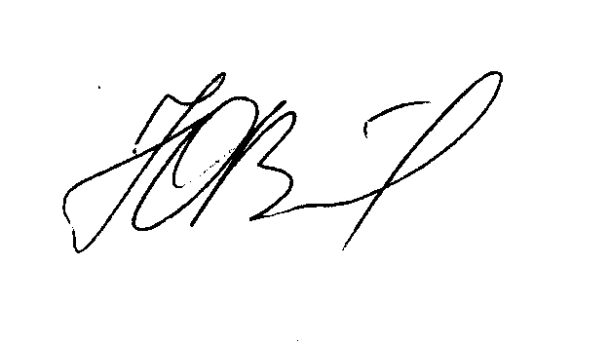к.э.н., доцент

кафедра операционного менеджмента ВШМ СПбГУ Ю.В. Федотов

Дата: 11.06.2021